专业培训记录
□QMS □50430□EMS □OHSMS□EnMS■FSMS □HACCP

受审核方名称 |  | 纽贝恩（江苏）生物科技有限公司 |  |  |  | 专业小类/  项目代码 |  | DII-1
教师姓名 |  | 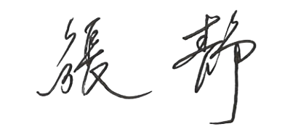 |  | 专业 | DII-1 | 培训地点 |  | 网络
受培训人员 | 姓名 | 陈丽丹 | 
生产工艺/  服务过程 |  | 原料采购、验收→配料（投入点）→混合除杂（废弃物排放点）→筛选（返工循环点）→预混料添加二次混合（投入点）→膨化→烘干→筛选（返工循环点）→冷却→喷油调味→再次冷却→双拼粮混合→筛选（返工循环点）→包装→入库
重要的食品安全危害/关键控制点及控制措施 |  | 生物性危害：沙门氏菌、菌落总数  CCP1烘干：温度120℃±10℃
相关法律法规的要求及产品标准 |  | GB 13078-2017 饲料卫生标准  GB 10648-2013 饲料标签（含第1号修改单）  GB/T 10647-2008 饲料工业术语  饲料质量安全管理规范  GB/T 31216-2014 全价宠物食品 犬粮  GB/T 31217-2014 全价宠物食品 猫粮
检验和试验项目及要求(如有型式试验要求,要进行说明) |  | 每年一次型式检验，检测项目：亚硝酸盐、重金属、黄曲霉毒素、细菌总数、沙门氏菌  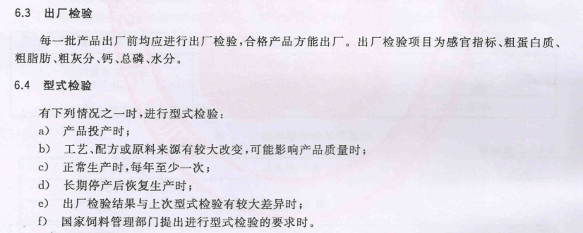
其它相关知识
填表人  (专业人员) |  |  |  | 日期 |  |  | 2021-12-23
审核组长 |  |  |  | 日期 |  |  | 2021-12-23
注：如有其他培训内容或空格不够可另加附页

